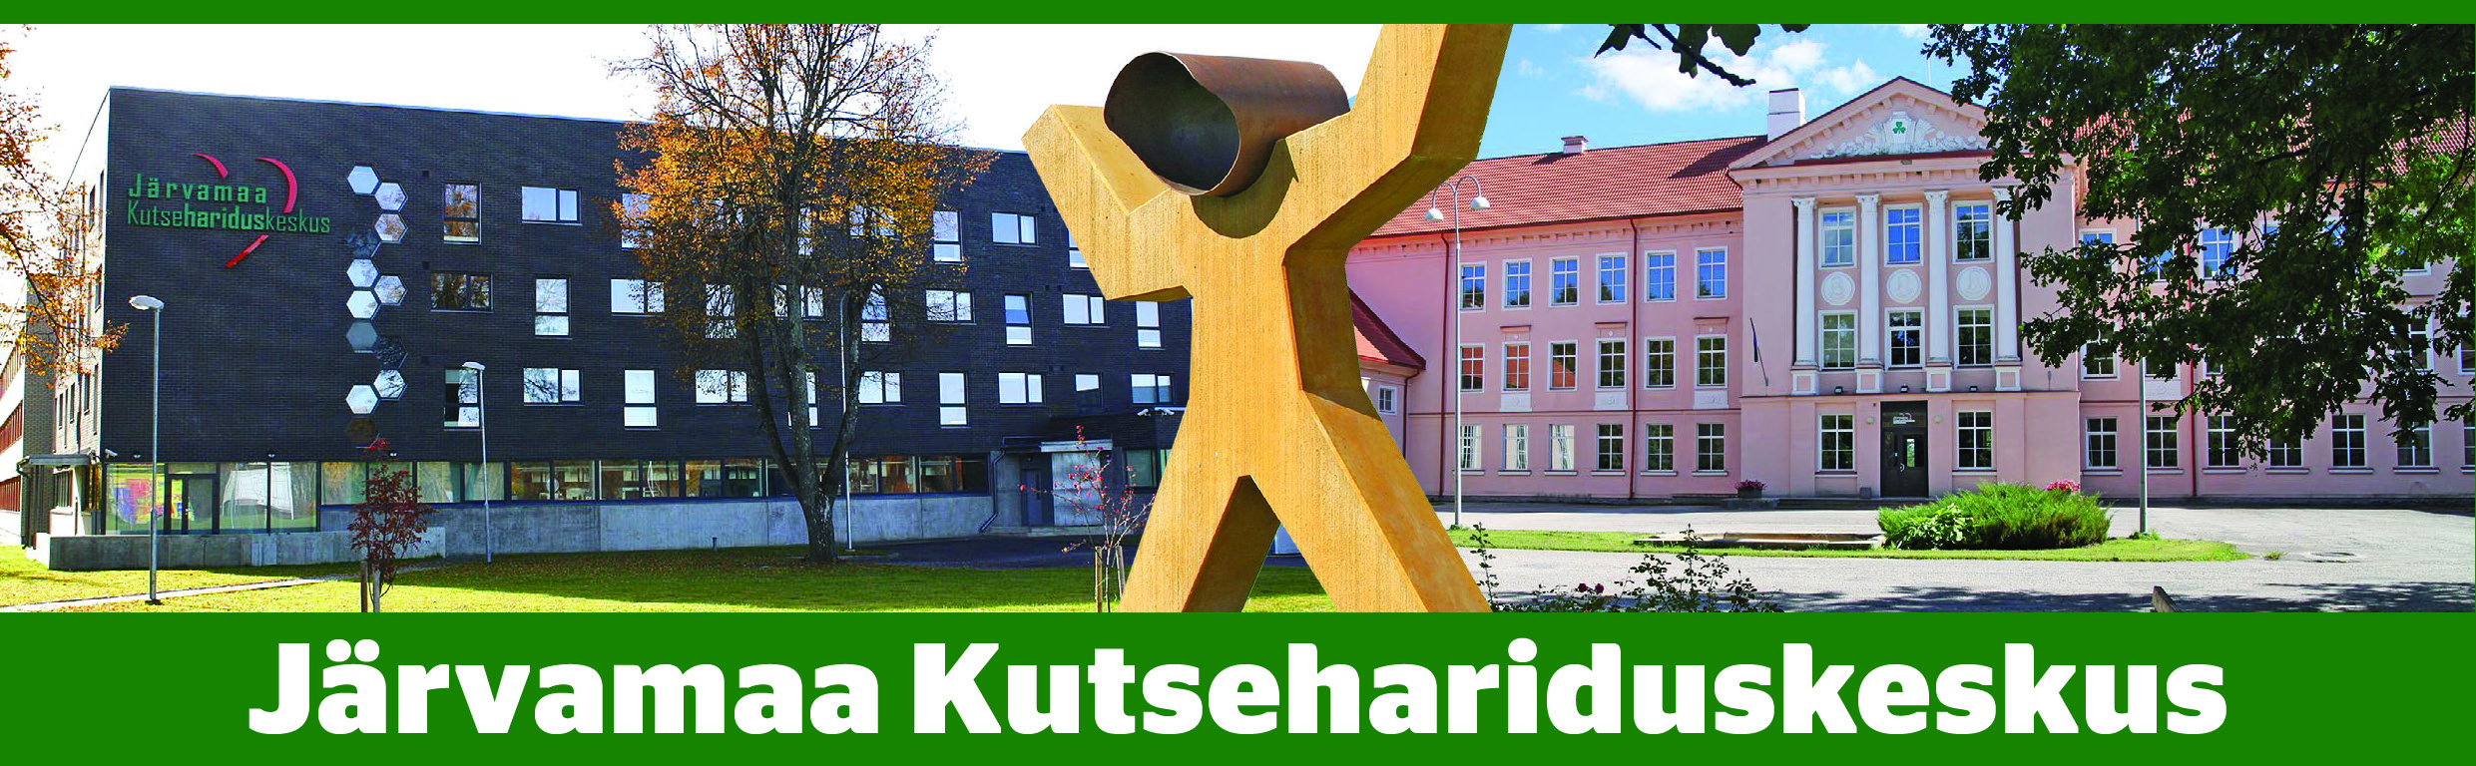

Õpi LAMBA- ja/või KITSEKASVATAJAKS Järvamaa Kutsehariduskeskuses paindlikus õppevormis.

Õppeaeg: 1 aasta

Õppetöö toimub neljapäevaste sessioonidena septembrist – juunini, tavapäraselt kord kuus kooli juures ning sessioonide vahelisel perioodil ettevõttes end iseseisvalt täiendades. Praktiline õpe moodustab 50% õppekava mahust.

Õppetöö algus: 10.09.2019
Õpingute alustamise tingimus - vähemalt omandatud põhiharidus.

Omandatavad erialamoodulid:
- lammaste ja/või kitsede hooldamine
- lammaste ja/või kitsede söötmine
- lammaste ja/või kitsede tervishoid
- lammaste ja/või kitsede karjatamine
- lammaste ja/või kitsede taastootmine
- lamba- ja/või kitsesaaduste tootmine
- tapmise koolitus
- põllumajandusmasinatega töötamine
- juhtimine ja majandamine

Praktiline õpe toimub kooli õppemajandis. Praktika sooritatakse ettevõttes.

Võimalik on taotleda varasemate õpingute ning töökogemuse arvestamist moodulite läbimisel (VÕTA).

Kooli lõpueksam on ühildatud lamba- ja kitsekasvataja, tase 4 kutseeksamiga, võimalus saada kutsetunnistus. Lõpetaja saab kutseõppeasutuse lõputunnistuse kutsehariduse omandamise kohta.
Õppekava koostamise aluseks põllumajandustöötaja (tase 4) kutsestandard.

Õppetöö on tasuta
Edasiõppimise võimalused: Põllumajandustootja, tase 5, Järvamaa KHK-s,
Maaülikooli põllumajanduserialad
Täiendav info õppe ja sisseastumise kohta kooli kodulehel:
https://www.jkhk.ee/et/erialad/pollumajandustootaja---lamba--ja-kitsekasvataja-2#pollumajandustootaja_-_lamba-_ja_kitsekasvataja

Lisainfo:
Aive Kupp
Põllumajanduse (taime- ja loomakasvatus) juhtõpetaja
aive.kupp@jkhk.ee

